Premiere für neue Initiative:
Bayerns Gastgeber wollen stärker um
die Talente von morgen kämpfen
Erstmals gemeinsam gegen den Fachkräftemangel: Zusammen mit führenden Partnern aus der bayerischen Hotellerie und Gastronomie wollen die Eckert Schulen künftig mehr junge Menschen für eine Karriere bei Bayerns Gastgebern begeistern.

Regenstauf — Gehen Bayerns Lokalen und Herbergen bald die Köche und Hotelmanager aus? Bis zu 8.000 Stellen im bayerischen Hotel- und Gastgewerbe und damit vier Mal so viele wie heute können in zehn Jahren nicht mehr besetzt werden, prognostiziert der Fachkräftemonitor der bayerischen Industrie- und Handelskammern. Das liegt zum einen daran, dass die Zahl der Jugendlichen insgesamt abnimmt. Eine der Hauptursachen ist nach den Worten von Insidern aber „hausgemacht“: Es ist der nicht gerade exzellente Ruf der Hotellerie & Gastronomie, der den Betrieben als Arbeitgebern immer noch vorauseilt. „Dabei hat sich in den vergangenen Jahren sehr viel geändert und derzeit findet in vielen Betrieben ein tiefgreifender Wandel statt“, sagt Petra Mayer, Schulleiterin der Hotelfachschulen Regenstauf, eine von Bayerns führenden Talenteschmieden für die Hotel- und Gastrobranche. Mit einer neuen Initiative will das Weiterbildungszentrum mit Sitz in Regenstauf bei Regensburg künftig den Kampf um den Nachwuchs für die Branche aufnehmen. Das Besondere: Die Aktion „Traumjob statt Underdog“, die unter anderem erfolgreiche Karrieren von Eckert-Absolventen nachzeichnet, holt auch die Gastgeber mit ins Boot.

Den Traum vom „Tellerwäscher“ zum Hotelmanager wiederbeleben
Die Absolventen der Eckert Schulen sind bundesweit gefragt: 68 Studierende absolvieren dort gerade eine Weiterbildung zum Küchenmeister, zum Hotelbetriebswirt oder zum Hotelmeister. „Viele von ihnen werden der Gastronomie aber möglicherweise nicht auf Dauer erhalten bleiben, weil viele die gesamte Bandbreite der Perspektiven nicht kennen“, weiß die Schulleiterin. Die neue Initiative soll das ändern und zudem zusätzliche Studierende für das Hotel- und Gastrofach begeistern.

Es ist der sprichwörtliche Traum vom Tellerwäscher zum Manager, den die Branche wiederbeleben möchte: „Wo sonst kann man vom Koch zum Hotelmanager aufsteigen?“, fragt Lucki Maurer. Der aus dem Fernsehen bekannte Spitzenkoch schloss 2005 seine Weiterbildung als Küchenmeister ab. Mit seinem Edel-Lokal „Stoi“ (bairisch für „Stall“) inmitten des Bayerwalds erwirtschaftet er heute einen Jahresumsatz im hohen sechsstelligen Bereich. Für 2018 ist er komplett ausgebucht — und das, obwohl es kein Menü unter 100 Euro gibt. Seine Botschaft beim ersten Karrieretag der Hotelfachschule in Regenstauf, der Meisterköche, Sternelokale und -herbergen, aber auch Betriebsgastronomen mit Studierenden und Interessenten zusammenführte: „Wenn ich die Weiterbildung zum Küchenmeister nicht gemacht hätte, wäre ich nicht da, wo ich heute bin“, sagt er. „Handwerk ist gut, aber Zahlen sind auch wichtig“, betont Maurer. Er freue sich, dass das Bewusstsein und die Wertschätzung für Weiterbildung in der Gastronomie wieder zunehme — das sei ein Schlüssel, um die Branche attraktiv zu halten für gut qualifizierte Mitarbeiter.

Weiterbildung schon heute in Bayern ein Trumpf, um Talente zu locken
Zu denjenigen bayerischen Spitzenbetrieben, die beim ersten Karrieretag an den Eckert-Hotelschulen eine Lanze für die Branche brachen, gehörten unter anderem die Münchner Käfer Gruppe, die heute rund 1.400 Mitarbeiter beschäftigt und jährlich rund 200.000 Mitarbeiter bewirtet. Käfer setzt im Wettbewerb um die Talente von morgen mit Aktionen wie einer Mitarbeiterparty und einem gemeinsamen Lauf unter anderem auf Teamgeist, auf Vergünstigungen wie ein Jobticket, aber auch auf Weiterbildung. „Entwickeln Sie sich mit uns“, heiße das Motto, sagte Miriam Bernhardt aus der Käfer-Personalabteilung.

Weiterbildung gilt auch bei Eurest, dem Marktführer für Betriebsrestaurants in Deutschland, als Trumpf, um die Talente von morgen zu gewinnen und zu halten, betonte Eurest-Betriebskoordinator Peter Feldmeier beim Eckert-Karrieretag. Das Unternehmen betreibt heute rund 900 Restaurants und serviert 190.000 Essen täglich. Ins Catering führen viele der Karrieren von Absolventen der Hotelfachschulen im Freistaat, nicht nur wegen der geregelten Arbeitszeiten von meist Montag bis Freitag. Roman Ebel, der sich bei den Eckert Schulen zum Staatlich geprüften Hotelbetriebswirt qualifizierte, kehrte beispielsweise nach Stationen in der Schweiz in die bayerische Heimat zurück und leitet dort heute das Eurest-Betriebsrestaurant der Sparkasse Regensburg.

Kleine Häuser locken mit besonders intensiver Betreuung
Mit der Burg Wernberg gehört eine weitere der vielen verschiedenen Varianten bayerischer Gastlichkeit zu den Partnern der Initiative „Traumjob statt Underdog“: Das exklusive Hotel und Zwei-Sterne-Restaurant auf einer historischen Burg in der Oberpfalz steht für Exzellenz und ein kleines Team. Die Botschaft des Hoteldirektors Johannes Lehberger: „Gastgeber sein ist anstrengend, aber auch unheimlich belohnend“, sagte er vor Studierenden und Interessenten. Das Restaurant gilt heute als Sterneschmiede: Bereits zwei Spitzenköche erkochten sich dort ihren zweiten Michelinstern. Als Arbeitgeber setzt das Haus insbesondere auf die überschaubare Größe, die intensive Betreuung — und viel Weiterbildung: „Gerade in einem kleinen Haus kann man so viel lernen, wenn man bereit ist, sich selbst zu investieren.“

Bayerischer Hotel- und Gaststättenverband: Branche ist schon heute besser als ihr Ruf
Auch der Bayerische Hotel- und Gaststättenverband ist optimistisch, dass sich in den kommenden Jahren wieder Fachkräfte für Bayerns Betriebe finden, wenn alle weiter an einem Strang ziehen: „Wir merken, dass ein Wandel stattfindet“, sagt Ulrike Watzl, Geschäftsführerin des Verbands in der Oberpfalz. Immer mehr Gäste seien bereit, für gute Qualität auch gutes Geld zu bezahlen. Das wiederum eröffne auch den Betrieben neue Spielräume, um für die Mitarbeiter attraktiv zu sein. „Die Branche ist schon heute viel besser als ihr Ruf“, sagte sie beim ersten bayerischen Karrieretag in Regenstauf.

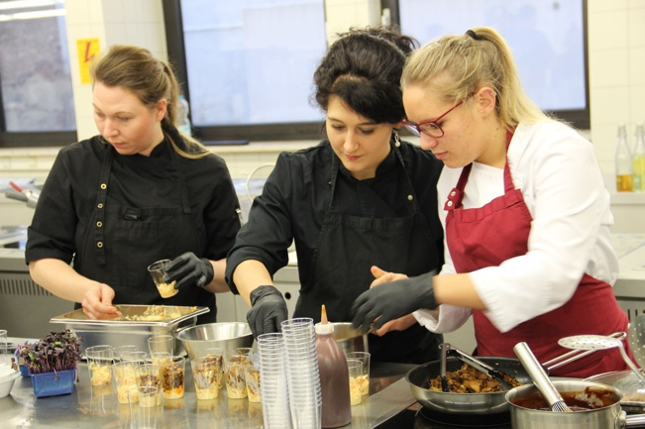

Junge Talente in Aktion: Auch der Bayerische Hotel- und Gaststättenverband ist optimistisch, dass sich in den kommenden Jahren wieder Fachkräfte für Bayerns Betriebe finden, wenn alle weiter an einem Strang ziehen: „Wir merken, dass ein Wandel stattfindet“, sagt Ulrike Watzl, Geschäftsführerin des Verbands in der Oberpfalz. Foto: Eckert Schulen

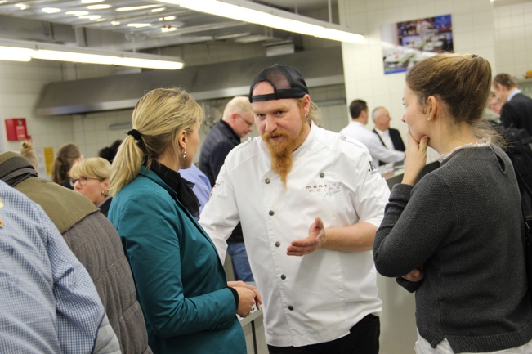

Spitzenkoch Lucki Maurer (Mitte) war begehrter Gesprächspartner beim Nachwuchs in der bayerischen Hotellerie und Gastronomie. Foto: Eckert Schulen

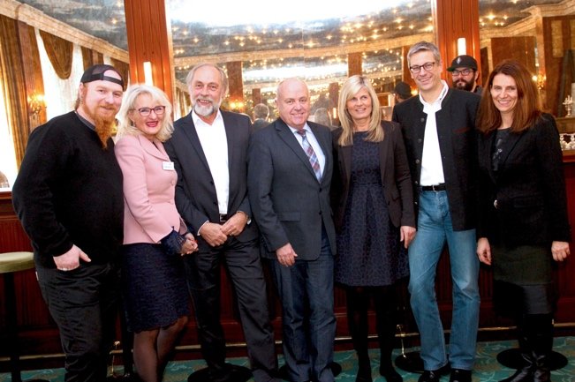

Der bayerische Spitzenkoch Lucki Maurer (links) und Susanne Droux, Geschäftsführerin Berufsbildung/ Branchenförderung beim Bayerischen Hotel- und Gaststättenverband DEHOGA Bayern (zweite von links) gehörten zu den Gästen des ersten Karrieretages an den Eckert-Hotelfachschulen. Mit im Bild unter anderem: der stellvertretende Vorstandsvorsitzende der Eckert Schulen, Gottfried Steger (3. von links) sowie Petra Mayer, Leiterin der Eckert-Hotelschulen (3.v.r.). Foto: obx-news/Eckert Schulen

Pressekontakt:
Dr. Robert Eckert Schulen AG
Dr.-Robert-Eckert-Str. 3, 93128 Regenstauf
Telefon: +49 (9402) 502-480, Telefax: +49 (9402) 502-6480
E-Mail: andrea.radlbeck@eckert-schulen.de
Web: www.eckert-schulen.de
___________________________________
Die Eckert Schulen sind eines der führenden privaten Unternehmen für berufliche Bildung, Weiterbildung und Rehabilitation in Deutschland. In der über 70-jährigen Firmengeschichte haben rund 100.000 Menschen einen erfolgreichen Abschluss und damit bessere berufliche Perspektiven erreicht. Die Eckert Schulen tragen dazu bei, dass möglichst viele eine qualifizierte Aus- und Weiterbildung erhalten. Das Bildungskonzept „Eckert 360 Grad“ stimmt die unterschiedlichen Lebenskonzepte mit den angestrebten Berufswünschen lückenlos und maßgeschneidert aufeinander ab. Die flexible Kursgestaltung, eine praxisnahe Ausbildung und ein herausragendes technisches Know-how sorgen für eine Erfolgsquote von bis zu 100% und öffnen Türen zu attraktiven Arbeitgebern

